Cyngor Eglwysi Rhyddion Cymru
Digwyddiadur Y Llywydd (Rhif 6 – Ionawr-Mawrth 2019)

Mae’r gweithgarwch a’r gwahoddiadau i fynychu digwyddiadau ac ymgynghoriadau yn parhau – pleser yw cael cyhwfan baner Y Cyngor.

Ion 9 Mynychu cyfarfod arbennig o luosog o Grŵp Trawsbleidiol ar Ffydd yn y Senedd. “Ydi carchardai yn gweithio?” oedd y testun gyda Yr Archesgob John Davies yn arwain a phanelwyr oedd yn cynnwys Caplaniaid a Chyn Brif
Gwnstabl. Roedd yn gyfarfod bywiog gyda chyfraniadau cyfoethog o’r llawr.
Ion 11 Cyfarfod buddiol gyda’r Parch Aled Edwards CYTÛN i drafod y cyd berthynas rhyngom fel dau gorff.
Ion 29 Cyfarfod llwyddiannus gyda Peredur Owen Griffiths i gytuno a mireinio manylion CERC ar we fan newydd CYTÛN.
Maw 1 Mynychu, trwy wahoddiad Cynor Dinas Caerdydd, Gwasanaeth Dydd Gŵyl Dewi Dinesig Cenedlaethol Cymru yn Eglwys Gadeiriol Fetropolitan Dewi Sant. Arweiniwyd y Gwasanaeth gan y Parchedicaf George Stack, Archesgob Caerdydd, ac ef draddododd Bregeth arbennig o briodol i’r amgylchiad.
Maw 11 Mynychu cyfarfod Cyngor Rhyng Ffydd Cymru – nifer o Adroddiadau yn deillio o gyfarfodydd a fynychwyd gan gynrychiolwyr a threuliwd amser yn trafod digwyddiadau y gorffennol a’r dyfodol ynghyd ag adroddiadau gan gynrychiolwyr o’r gwahanol ardaloedd. Nodwyd bod y we fan yn weithredol – interfaithcouncilwales.cymru. Hefyd mae cyfrif trydar @CymruInterfaith
Maw 15 Gyrru neges at Gyngor Mwslimiaid Cymru yn cydymdeimlo â hwy yn y
drychineb fawr yn Seland Newydd ble y lladdwyd 50 o Fwslimiaid a thros 40 wedi ei anafu mewn gweithred derfysgol.
Maw 15 Mae Peredur wedi ychwanegu Adran newydd i’n gwefan – Materion Addysg. Mae’n ymgartrefu yng ngwe fan CYTÛN. Yn y fynedfa gwelir is bennawd PARTNERIAID ac o glicio yno gwelir Cyngor Eglwysi Rhyddion Cymru.
Dilynwch y manylion yno ac fe welwch bod yna wyneb dudalen a phedair Adran – fel y nodir isod – ynghyd â manylion yr hyn a welir ym mhob Adran. Gellir hefyd gael mynediad uniongyrchol wrth roi Cyngor Eglwysi Rhyddion Cymru yn Google.
Mae ein dyled i Peredur yn fawr iawn am gyflawni hyn i gyd i CERC. Rydym yn awr yn perthyn i’r unfed ganrif ar hugain diolch iddo fo!
Maw 26 Cinio Rhyngffydd Blynyddol,

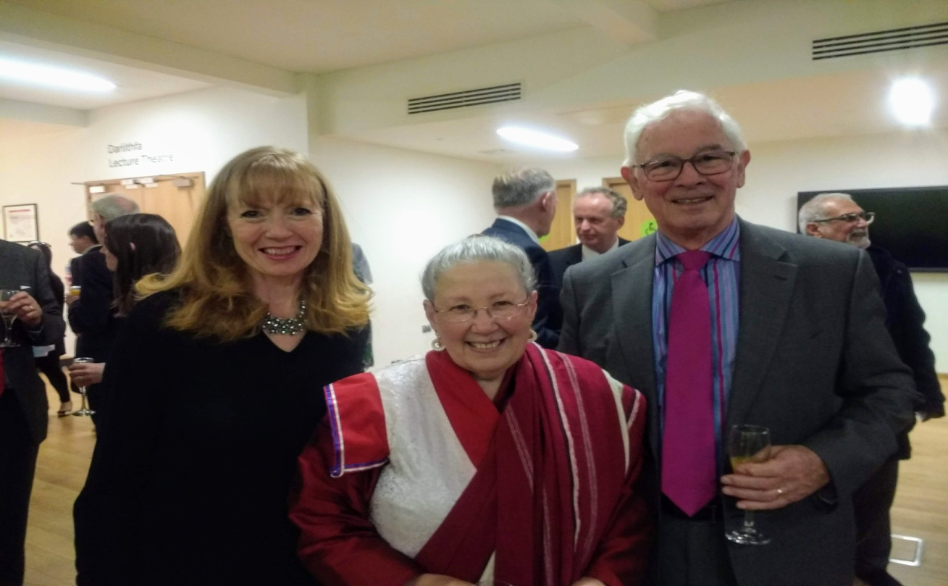
O’r chwith: Katie McColgan; Nor’dzin Pamo (Llywydd Cyngot Rhyng Ffydd Cymru); Rheinallt Thomas

Mynychu am y trydydd tro, ond yn cael ei gynnal yn Sain Ffagan y tro hwn ac, fel arfer, wedi ei drefnu gan Gyngor Mwslemaidd Cymru. Roedd dau siaradwr gwâdd Y Parchedig Rowan Williams, Y Barwn Williams o Ystumllwydiarth a’r Athro Dr Wajli Kanso, Cyfarwyddwr Y Royal Institute of Inter-Faith Studies, a chafwyd Anerchiad hefyd gan y Prif Westai y Gwir Anrhydeddus Mark Drakeford. Cyflwynwyd gwobrau i’r tri siaradwr ac hefyd i bump unigolyn arall sy wedi gwneud cyfraniad clodwiw yn eu meysydd arbennig. Unwaith eto roedd yn brofiad aruchel a dim ond edmygedd o’r modd y mae’r achlysur yn cael ei drefnu a’i gefnogi ar draws y gwahanol gredoau.

GWE FAN CYNGOR EGLWYSI RHYDDION CYMRU

Mae’n ymgartrefu yng ngwe fan CYTÛN. Yn y fynedfa gwelir is bennawd PARTNERIAID ac o glicio yno gwelir Cyngor Eglwysi Rhyddion Cymru. Dilynwch y manylion yno ac fe welwch bod yna wyneb dudalen a phedair Adran –fel y nodir isod – ynghyd â manylion yr hyn a welir ym mhob Adran. Gellir hefyd gael mynediad uniongyrchol wrth roi Cyngor Eglwysi Rhyddion Cymru yn Google.

Cyngor Eglwysi Rhyddion Cymru - wyneb dudalen – cyffredinol

Digwyddiadur Y Llywydd
Digwyddiadur Y Llywydd (Rhif 1 – 3: Mai 2017 – Ebrill 2018)
Digwyddiadur Y Llywydd (Rhif 4 Ebrill - Medi –2018)
Digwyddiadur Y Llywydd (Rhif 5 – Medi – Rhagfyr 2018)

Cofnodion Cyngor Eglwysi Rhyddion
Cofnodion CERC 17 Tachwedd 2016
Cofnodion CERC 16 Mai 2017
Cofnodion CERC 14 Tach 2017
Cofnodion CERC 24 Mai 2018

Cofnodion CERC 23 Tachwedd 2018

Cyfansoddiad Cyngor Eglwysi Rhyddion – PDF

Cyfansoddiad Cyngor Eglwysi Rhyddion - Word

Materion Addysg – CERhC﻿
Dogfennau wedi eu cyhoeddi
Llais yr Eglwysi Rhyddion mewn Addysg – 2011
Côd Ymarfer EBC ynglŷn ag ymweliad ysgol – 2018 Download
Adroddiadau Ysgrifennydd Addysg
Adroddiad Addysg Tachwedd 2016
Adroddiad Addysg Mai 2017
Adroddiad Addysg Tachwedd 2017
Adroddiad Addysg Mai 2018
Adroddiad Addysg Tachwedd 2018
Cyffredinol
Addysg Grefyddol a’r Cwricwlwm Newydd – Mehefin 2018
Datganiad i’r Wasg – y Cwricwlwm Newydd – Ionawr 2019
Ymateb i’r ymgynghoriad – Cenhadaeth ein Cenedl: Cwricwlwm Gweddnewidiol – Mawrth 2019 Download

Rheinallt A Thomas,
Llywydd
e bost: rheinallt@talktalk.net

